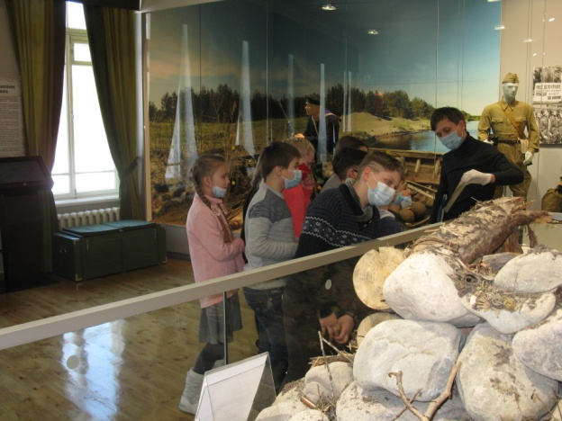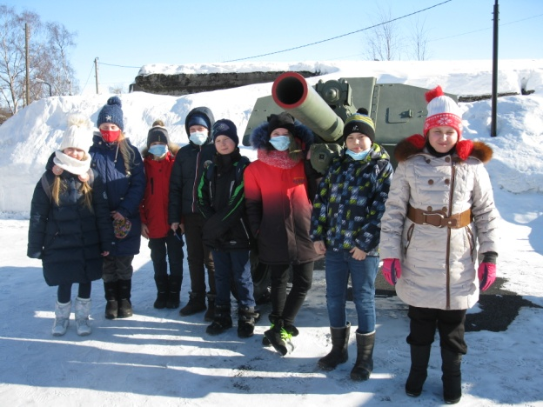
11 марта учащиеся 4 и 2 классов посетили музей Карельского фронта в г.Беломорске.
Получили массу впечатлений, экскурсия очень интересная, познавательная. Скучать было некогда. Ощутили гордость за свой народ, который не щадя своих сил бился с врагом, как на передовой так и в тылу, порой даже недоедая и недосыпая. Было страшно, с какими трудностями приходилось сталкиваться нашим бойцам, чтобы одолеть неприятеля.
«Эта экскурсия самая интересная в моей жизни. Я такого никогда не видел. Мне всё было интересно. Спасибо экскурсоводу, очень интересно рассказывал. Огромное спасибо всем тем людям, которые это организовали, создали и показывают всем.» (Максим Конопленко)
«Мне удалось увидеть оружие времён Великой Отечественной войны. Просто удивляешься, как солдаты по колено и даже по пояс в болоте должны были доставлять орудия на передовую, при том, что весили они очень много» (Виктор Железовский)
«Мне понравился музей. Он большой, залы просторные. Я увидела землянки солдат, окопы, ДОТ, при том, что всё это выполнено в натуральную величину. Музей очень современный. Мы должны знать историю нашей страны.»(Мария Маркова)
«В музее всё продумано до мелочей. Всё настоящее, и оружие, и гранаты, и мины. Хорошо, что они не могут больше использоваться. Я хочу, чтобы был МИР на ЗЕМЛЕ!» (Иван Мокеев)

